新潟県事業承継ネットワーク
事業承継シンポジウム
～経営者保証ガイドラインの活用を進めるために～

事業承継の促進に向けて国を挙げて集中支援が進められているなか、課題の一つである「事業承継時の経営者保証解除」について、経営者保証ガイドラインの特則の制定など新たな施策が動き出しています。
そこで、金融機関や商工団体、士業、事業者を対象に、制度の知識を深めるとともに各々が果たすべき役割を確認することで、県内企業の円滑な事業承継に向けた相互理解・連携の深化を目指します。

日 時 令和２年２月20日(木)13:30～16:00(受付開始13:00)

会 場 長岡グランドホテル「４Ｆ 蒼柴」(長岡市東坂之上町１-２-１)

講 演 13：30～15：00
「事業承継時の経営者保証解除に向けた総合的政策」
中小企業庁 担当者 (予定)
「経営者保証を不要とする事業承継特別保証制度について」
新潟県信用保証協会 保証推進部長 山賀茂雄
「経営者保証ガイドラインの概要と課題について」
新潟県弁護士会 リーガルサービス委員会 委員長 髙野泰夫

シンポジウム15：00～16：00
「経営者保証ガイドラインの活用について」
日本政策金融公庫 新潟支店長 中村貴修
新潟県商工会連合会 広域指導センター所長 岩本文明
新潟県弁護士会 リーガルサービス委員会 委員長 髙野泰夫
新潟県事業承継ネットワーク事務局 承継ＣＯ 畠山 満

参加費 無料

当日は隣接するアオーレ長岡でニイガタＩＤＳデザインコンペティション30周年
特別展示をはじめとするイベント“ＮＩＣＯ ＦＯＲＵＭ ２０２０”を開催中です
ので、こちらも是非お立ち寄りください。

事業承継シンポジウム
参加申込書

新潟県事業承継ネットワーク事務局 行
Ｆ Ａ Ｘ：０２５－２４６－００３０ メール：shokei@nico.or.jp
申込期限：令和２年２月13日（木）
新潟県事業承継ネットワークのホームページからもお申込みいただけます。
以下の欄に必要事項を記入いただき、上記宛先へお送りください。
会 社 名
住 所
電 話 番 号
メールアドレス
参加者ご役職 | 参加者氏名

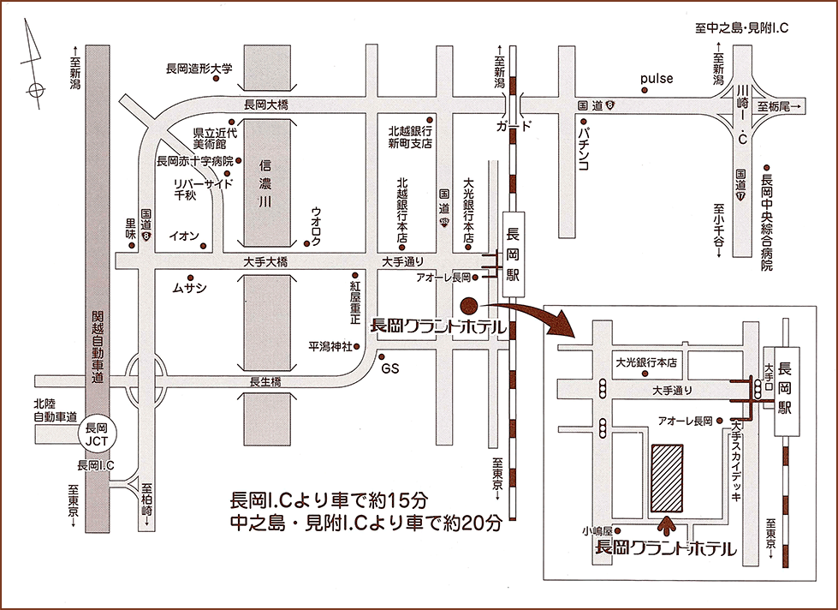
【会場へのアクセス】
長岡グランドホテル
長岡市東坂之上町１－２－１

公共交通機関（鉄道）で
長岡駅大手口より徒歩３分

高速ＩＣからお車で
長岡ＩＣから車で15分
中之島見附ＩＣから20分

駐車券の用意はございません。
できるだけ公共交通機関を
ご利用ください。

